Демо-версия
ИСТОРИЯ
8 класс
1. К какому веку относится образование Древнерусского государства с центром в Киеве?
1) VIII в.
2) IX в.
3) X в.
4) XI в.

2. Русская Правда в Древней Руси – это
1) сборник законов Древнерусского государства
2) первая древнерусская летопись
3) название договора между Русью и Византией
4) литературное произведение, написанное киевским князем

3. Какое из перечисленных событий относится к XVII в.?
1) введение заповедных лет
2) учреждение стрелецкого войска
3) создание полков«нового строя»
4) отмена кормлений

4. Что из перечисленного было осуществлено Избранной радой?
1) учреждение патриаршества в России
2) издание Соборного Уложения
3) создание единой общерусской денежной системы
4) ограничение местничества на период военных действий

5. Что из перечисленного стало одним из последствий Смуты XVII в.?
1) завершение процесса объединения русских земель вокруг Москвы
2) вхождение украинских земель в состав России
3) созыв первого Земского собора
4) воцарение династии Романовых на российском престоле

6. Прочтите отрывок из труда историка и укажите правителя, о котором идёт речь.
«Царь Фёдор умер. С его кончиной пресеклась династия Ивана Калиты, правившаяMосковским государством на протяжении трёхсот лет. Влияниеправителя пошатнулось. Знать мирилась с его властью, пока он вершил делаименем законного царя. Однако в глазах великих бояр он оставался не болеечем худородным временщиком.
Претензии правителя на обладание короной вызвали негодование потомковвеликих и удельных князей. "Временщик" не состоял в кpовном родствес царём и потому не имел никаких формальных прав на трон».
1) Василий Шуйский
2) Борис Годунов
3) Фёдор Мстиславский
4) Михаил Романов

7. Назовите московского князя, в правление которого Русь окончательно освободилась от ордынского владычества.
1) Иван Калита
2) Дмитрий Донской
3) Иван III
4) Василий III

8. Укажите произведение древнерусской литературы, автором которого является Владимир Мономах.
1) «Слово о законе и благодати»
2) «Повесть временных лет»
3) «Поучение детям»
4) «Житие Бориса и Глеба»

9. Как назывался первый созданный в России музей?
1) Эрмитаж
2) Кунсткамера
3) Оружейная палата
4) Третьяковская галерея

10. Рассмотрите иллюстрацию.
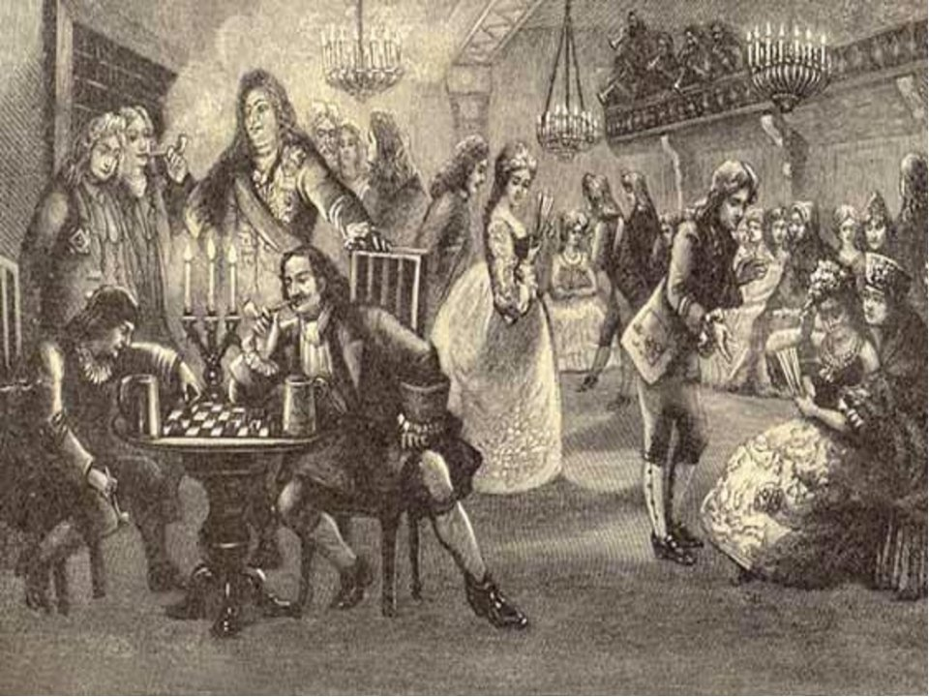
На иллюстрации изображено светское мероприятие, появившееся в России
1) во второй половинеXVII в.
2) в первой четвертиXVIII в.
3) во второй половинеXVIII в.
4) в первой четвертиXIX в.

11. Прочтите отрывок из сочинения историка и назовите царя, упомянутого в отрывке.
«Опричнина получила назначение высшей полиции по деламгосударственной измены. Отряд в тысячу человек, зачисленный в опричнинуи потом увеличенный до6 тысяч, становился корпусом дозорщиков
внутренней крамолы. Малюта Скуратов, т.е. Григорий Яковлевич Плещеев-Бельский, родич митрополита Алексия, был как бы шефом этого корпуса, а царь выпросил себе у духовенства, бояр и всей земли полицейскуюдиктатуру для борьбы с этой крамолой».
1) ИванIII
2) ИванIV
3) Фёдор Иванович
4) Борис Годунов

12. Необходимость обретения выхода к Чёрному морю стала в годы правления Екатерины II причиной
1) русско-турецких войн
2) заключения Вечного мира с Польшей
3) участия России в разделах Польши
4) антифранцузской политики Российской империи

13. Сравните особенности экономического развития Российского государства в XVI в. и во второй половине XVIII в. Выберите и запишите в первую колонку таблицы порядковые номера черт сходства, а во вторую – порядковые номера черт различия.
1) существование внутренних таможенных пошлин
2) существование мануфактурного производства
3) отсутствие перевозки грузов по железным дорогам
4) преобладающее значение сельского хозяйства
Черты сходства |  | Черты отличия

14. После внезапной смерти четырнадцатилетнего императора судьбу российского престола решал коллегиальный орган, состоявший из представителей аристократии и бывших сподвижников Петра I. Итогом споров стало выдвижение кандидатуры племянницы Петра Великого и составление «пунктов», ограничивающих власть новой государыни.
1. Назовите коллегиальный орган, о котором идёт речь.
2. Назовите племянницу Петра I, о которой идёт речь.
3. Почему провалилась попытка ограничить власть новой государыни?

15. Из сочинения историка.
«Успешная на начальном этапе война приняла затяжной характер. В1564 г. на сторону поляков перешёл князь Андрей Курбский, ранеекомандовавший русскими войсками. Началась череда поражений. <…>
Стремясь уничтожить сепаратизм родовой аристократии, царь неостанавливался ни перед какими жестокостями. В Москве отравленывызванный туда князь Владимир Старицкий, двоюродный брат царя, претендовавший на трон, его жена и дочь. Была убита и его мать княгиняЕвдокия Старицкая в Горицком монастыре на Белом озере. Разгромуподверглись центр и северо-запад русских земель, где боярство былоособенно сильным. Многие крупные землевладельцы были лишены своихвотчин. В начале1570 г. царское войско опричников разгромило Новгород.
Причиной были подозрения царя в намерении новгородской знати подчинитьгород польскому королю.
Однако применение жёстких репрессивных мер привело к ещёбольшему обострению противоречий внутри страны. Продолжавшаяся назападных рубежах война серьёзно осложнила обстановку на севере страны. В1571 г. царское войско не смогло отразить набег на Москву крымцев, которые сожгли московский посад».
1. Назовите царя, о котором говорится в тексте. Укажите название войны, о событиях которой идёт речь в первом абзаце отрывка.
2. Найдите во втором абзаце и выпишите предложение, содержащееутверждение, которое подтверждается фактами, приведёнными в отрывке.
Напишите не менее двух фактов, приведённых в подтверждение этогоположения.

